[北京大学人民医院某主任的高分论文被质疑！](https://mp.weixin.qq.com/s?__biz=MzkwMjg4NjU1MQ==&mid=2247488088&idx=1&sn=11d08794dcc1c818ea61dcab6f22a7e3&chksm=c13c861c59a966d12263a53369160a98350e0259a3e2080fc60439e603ff867a28b1f0fece6d&scene=126&sessionid=1741972418)

学术红警[学术红警](javascript:void(0);)2025-03-13 08:44:35山东

2024年2月，北京大学人民医院骨肿瘤科Jichuan Wang与美国MMC中心Bang H. Hoang在期刊Oncogene上发表一篇研究论文，研究发现了靶向抑制SCFSKP2赋予抗肿瘤活性，从而提高骨肉瘤的生存率。

**论文题目**：Targeted inhibition of SCFSKP2 confers anti-tumor activities resulting in a survival benefit in osteosarcoma

**论文作者**：Jichuan Wang（第一作者，音译，王冀川）, Alexander Ferrena , Ranxin Zhang , Swapnil Singh , Valentina Viscarret , Waleed Al-Harden , Osama Aldahamsheh , Hasibagan Borjihan , Amit Singla , Simon Yaguare , Janet Tingling , Xiaolin Zi , Yungtai Lo , Richard Gorlick , Edward L. Schwartz , Hongling Zhao , Rui Yang , David S. Geller , Deyou Zheng , Bang H. Hoang（通讯作者）

**论文单位：北京大学人民医院骨肿瘤科、美国MMC中心**

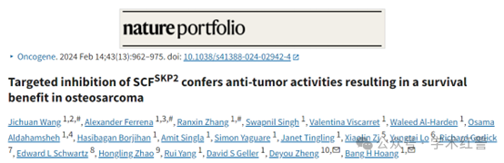

**2025年3月，国际打假人René Aquarius在Pubpeer提出质疑：**

尊敬的各位作者：，

我们在您的一个数据中发现了意外的重叠（见下图）。

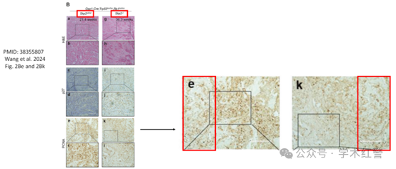

我们将通知出版商解决此问题。

Rene Aquarius

**消息来源：**

**https://pubpeer.com/publications/69E62213A28C18C856C8B794700870/**

**郑重声明：**

信息来源Pubpeer及相关期刊

如有侵权，请联系删除

QQ 3861453094